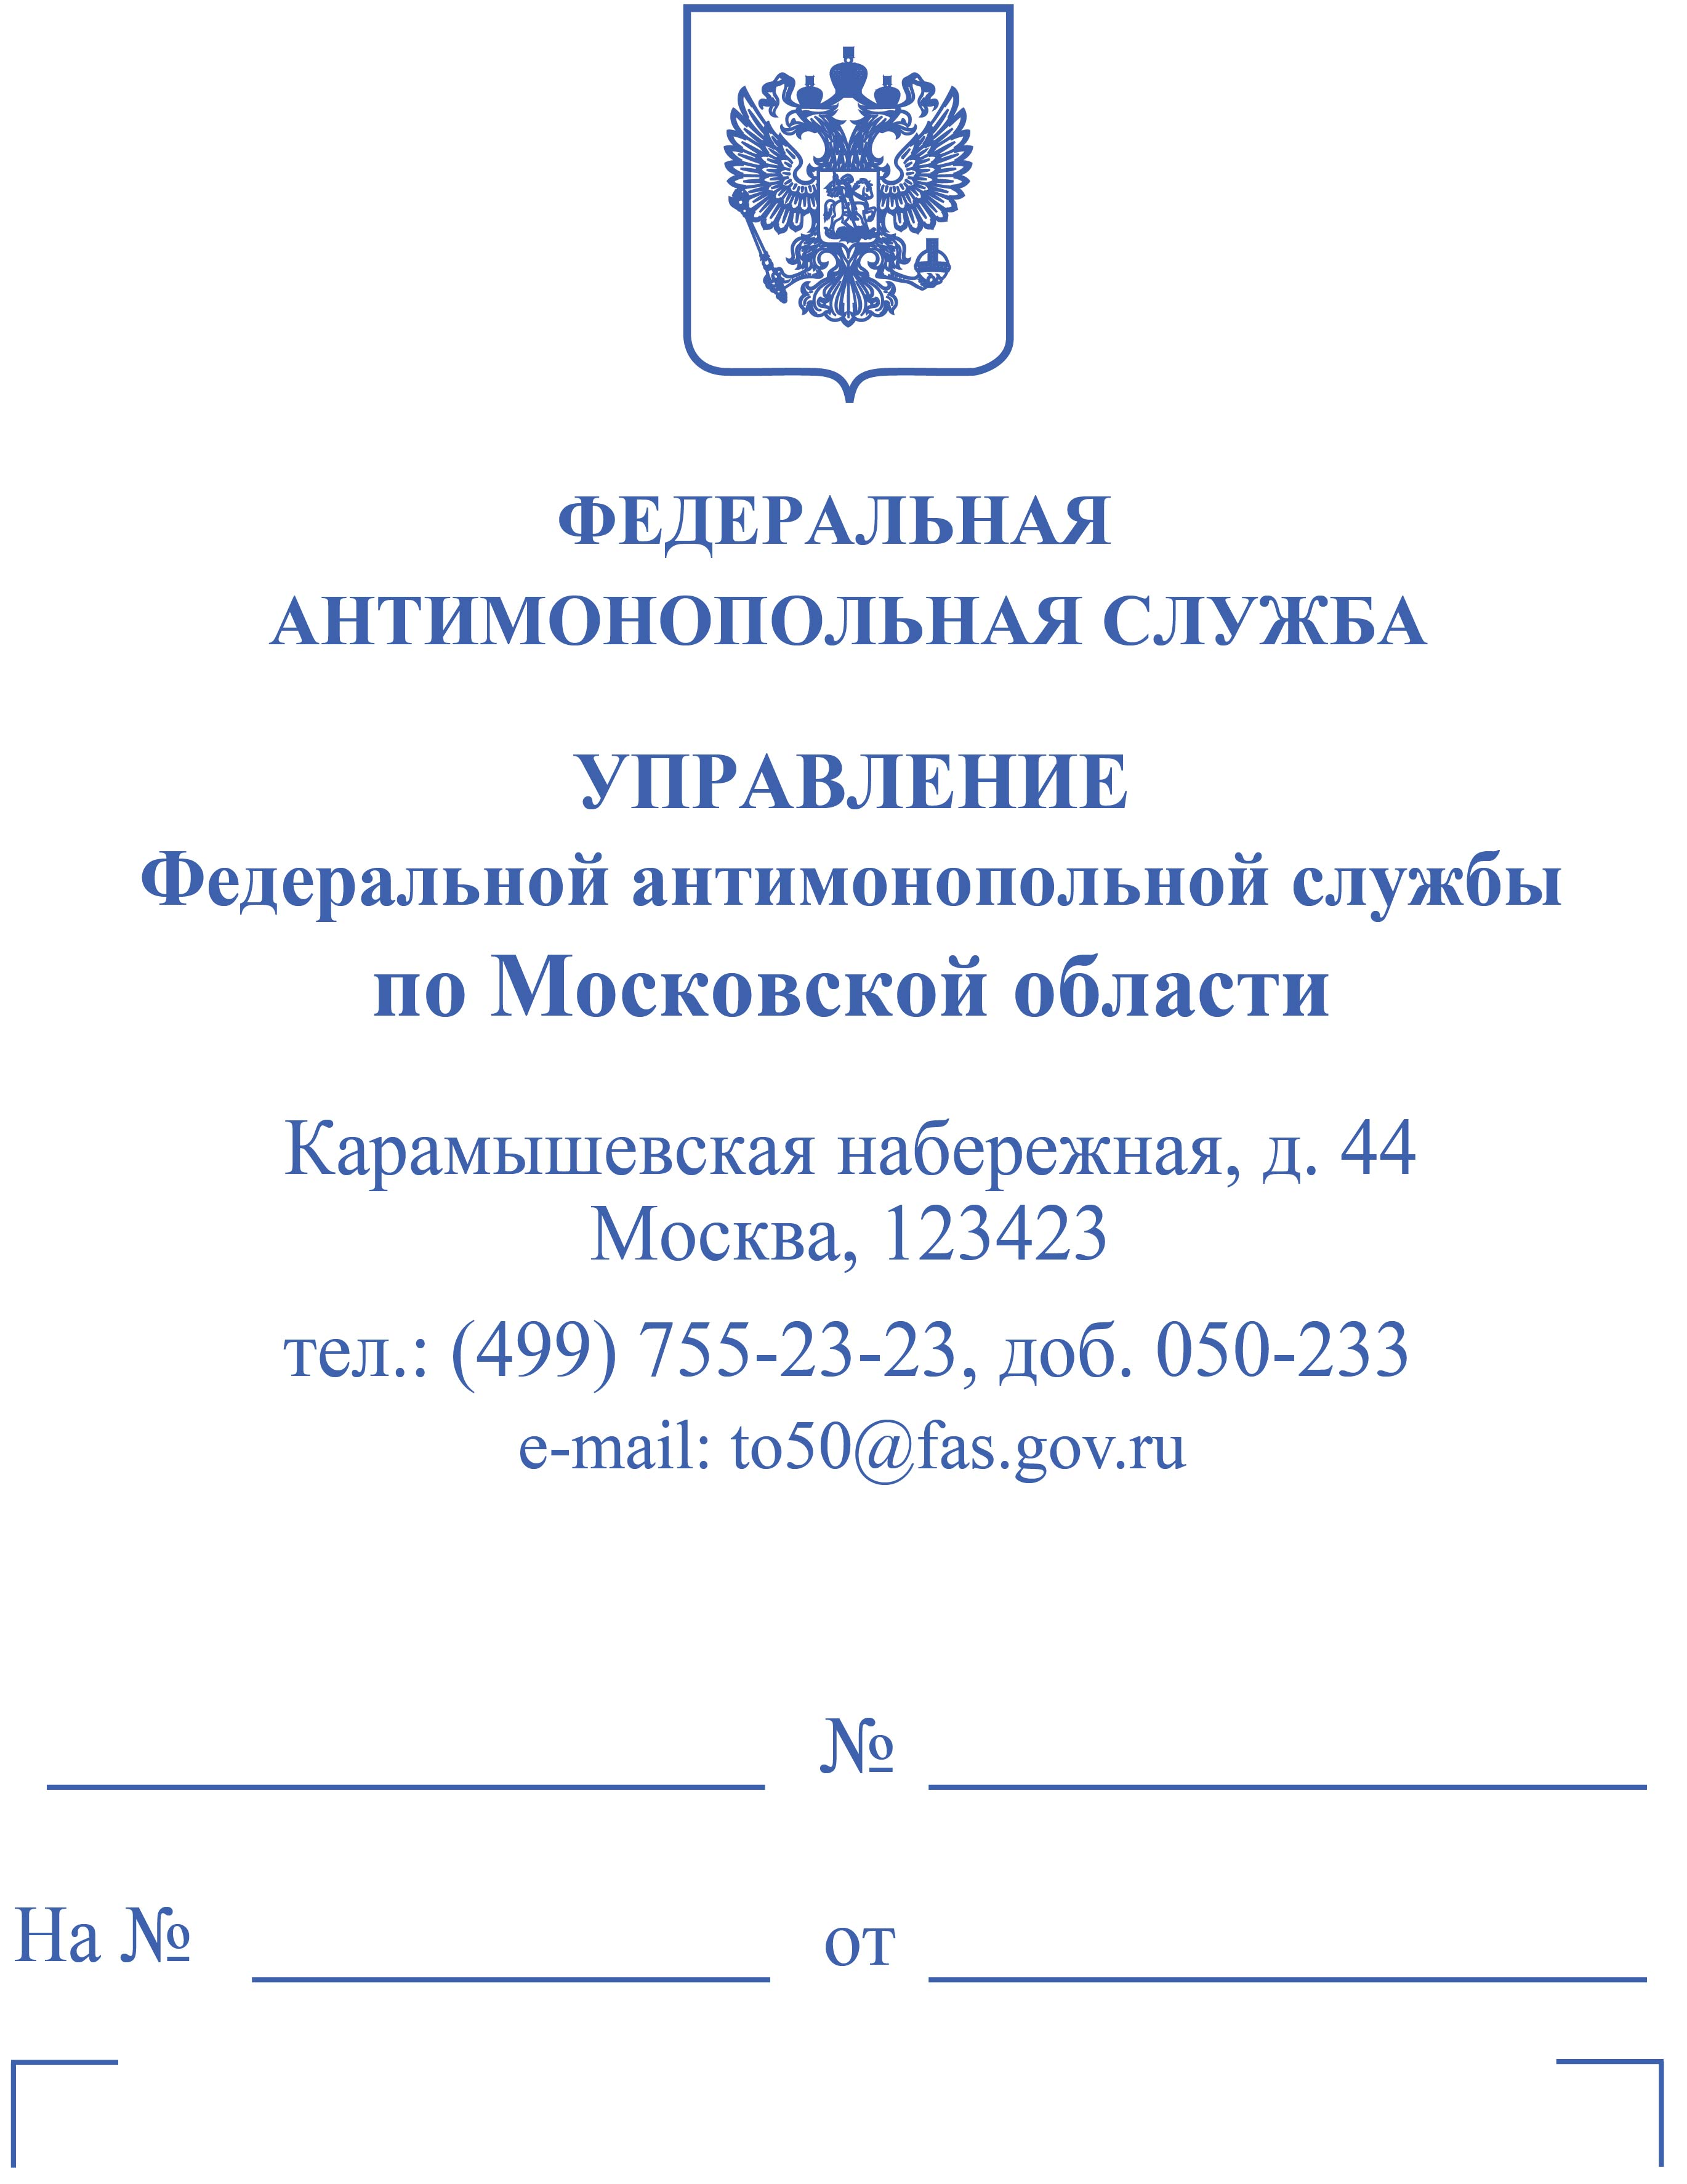

ООО «Экотехсервис»

ул. Бастионная, д. 29, помещ. 3,
г. Тамбов,
Тамбовская обл., 392029

«---»

ОПРЕДЕЛЕНИЕ
о продлении срока и отложении рассмотрения дела
№ 050/04/14.32-617/2024 об административном правонарушении

10 июня 2024 г. г. Москва

Я, заместитель руководителя Московского областного УФАС России
«---», рассмотрев материалы дела № 050/04/14.32-617/2024
об административном правонарушении, возбужденного в отношении Общества
с ограниченной ответственностью «Экотехсервис» (ИНН 6829154490,
ОГРН 1206800002408, дата регистрации в качестве юридического лица: 15.04.2020, место нахождения: 392029, Тамбовская обл., г. Тамбов, ул. Бастионная, д. 29, помещ. 3, далее – ООО «Экотехсервис»),

УСТАНОВИЛ:

Определение о назначении времени и места рассмотрения дела
№ 050/04/14.32-617/2024 об административном правонарушении
(исх. от 29.05.2024 № АА/7791/24) ООО «Экотехсервис» получено.
Представителем ООО «Экотехсервис» подано письменное ходатайство об отложении рассмотрения дела № 050/04/14.32-617/2024
об административном правонарушении, в связи с необходимостью представления дополнений к правовой позиции по делу.
Указанное ходатайство рассмотрено и принято решение об его удовлетворении.
Руководствуясь статьями 24.4, 29.1, 29.4, 29.6, 29.12 Кодекса Российской Федерации об административных правонарушениях (далее - КоАП),

ОПРЕДЕЛИЛ:

- Продлить срок рассмотрения дела № 050/04/14.32-617/2024
об административном правонарушении до 10.07.2024.
- Отложить рассмотрение дела № 050/04/14.32-617/2024
об административном правонарушении.
- Назначить дело № 050/04/14.32-617/2024 об административном правонарушении в отношении ООО «Экотехсервис» к рассмотрению
на «20» июня 2024 года в «12» часов «00» минут по адресу: г. Москва, Карамышевская набережная, д. 44, этаж 3.
В соответствии с частью 1 статьи 25.1 КоАП лицо, в отношении которого ведется производство по делу об административном правонарушении, вправе знакомиться со всеми материалами дела, давать объяснения, представлять доказательства, заявлять ходатайства и отводы, пользоваться юридической помощью защитника, а также иными процессуальными правами в соответствии с КоАП.
В соответствии с частью 4 статьи 25.5 КоАП защитник и представитель допускаются к участию в производстве по делу об административном правонарушении с момента возбуждения дела об административном правонарушении.

Заместитель руководителя | «---»

«---»

